GIỚI THIỆU SÁCH THÁNG 11
CUỐN SÁCH : TÔI ĐI HỌC
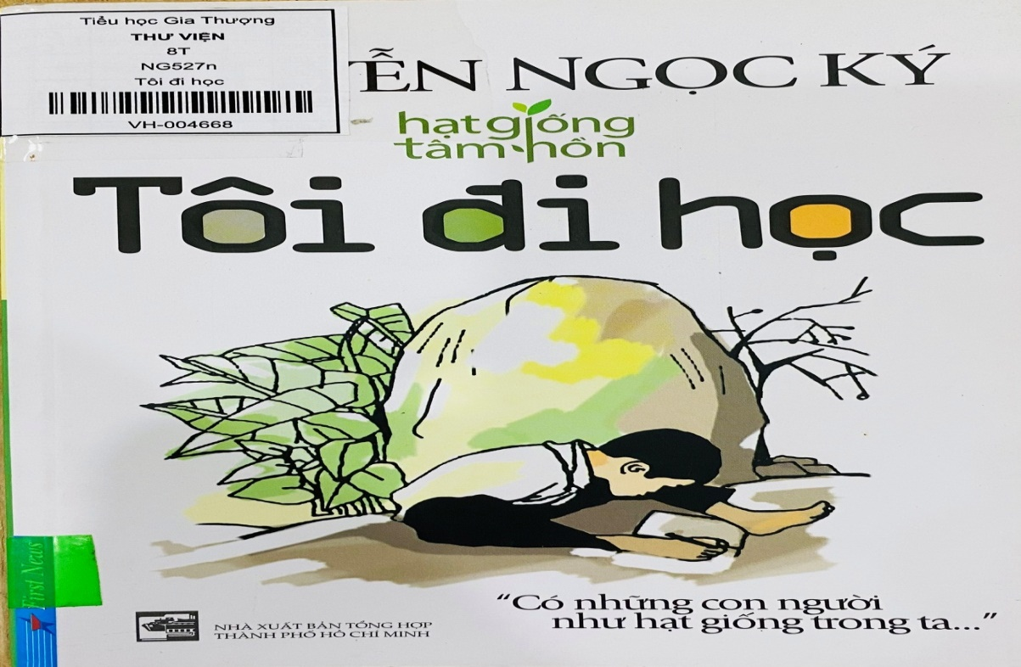
Kính thưa các Thầy cô và các em học sinh thân mến!
Hòa trong không khí hân hoan hướng về Ngày nhà giáo Việt Nam 20/11, ngày mà cả nước tri ân, tôn vinh sự cống hiến miệt mài của các thầy, cô giáo, trong buổi giới thiệu sách hôm nay, Chi đội 5A1 trường Tiểu học Gia Thượng xin trân trọng gửi tới Quý thầy cô và các bạn học sinh cuốn sách “Tôi đi học”. Cuốn sách đã truyền cảm hứng cho rất nhiều thế hệ học sinh Việt Nam chúng ta.
Cuốn sách được in với khổ 14,5 x 20,5 cm gồm 172 trang do nhà xuất bản Tổng hợp TP. HCM xuất bản, bìa cuốn sách được thiết kế với màu chủ đạo là màu trắng tinh khôi. Nổi bật ở chính giữa cuốn sách là hình ảnh một cậu bé đang dùng đôi bàn chân của mình nắn nót tập viết chữ. Đó chính là bức chân dung lúc còn nhỏ của nhà giáo ưu tú Nguyễn Ngọc Ký cũng chính là tác giả của tự truyện.
Cuốn sách kể lại về cuộc đời đầy khổ luyện và ý chí phấn đấu, vượt qua nghịch cảnh để đến với thành công của người thầy 'tàn nhưng không phế' – Thầy Nguyễn Ngọc Ký.
Mở đầu cuốn sách là những lời giới thiệu và lời tự bạch chân thành từ chính nhà giáo. Để vượt qua bao khó khăn vất vả và trở thành một Nhà giáo ưu tú thầy Nguyễn Ngọc Ký đã đấu tranh từng phút với bản thân, với nghịch cảnh. Tất cả những ký ức đẹp này được ông kể lại thông qua 39 câu chuyện của chính mình từ khi bắt đầu biết mình mắc phải căn bệnh quái ác cho tới khi nhận được giấy báo đỗ đại học. Lật giở từng trang sách, bạn đọc sẽ cũng trải lòng mình và đồng hành với tuổi thơ của nhà giáo. Năm lên bốn tuổi, Nguyễn Ngọc Ký bị bệnh bại liệt, hai tay không cử động được nữa. Lúc bấy giờ, quê của cậu bé Ký ở huyện Hải Hậu, tỉnh Hà Nam Ninh bị giặc Pháp chiếm đóng. Khi hòa bình lập lại, Ngọc Ký quyết tâm đi học. Nhờ sự giúp đỡ của thầy cô cùng bạn bè, Nguyễn Ngọc Ký dùng đôi chân của mình thay thế đôi tay và đến lớp học đều đặn.
Vâng! Đối với một cậu bé bình thường việc cầm bút tập viết hay dùng kéo cắt thủ công đã khó, thế mà với bé Ký dùng đôi chân của mình tập viết và cầm kéo để cắt giấy thủ công thực sự là điều mà mọi người không nghĩ rằng có thể làm được thế mà cậu bé Ký đã làm được. Điều ngạc nhiên hơn nữa là cậu bé Ký còn dùng đôi chân để vẽ hình trong toán học. Với đôi chân, chỉ cần cặp chiếc thước, kẻ một đường thẳng cũng khó, huống hồ phải kẻ những đường ngang dọc lắt léo đòi hỏi thật chính xác hay dùng com pa vẽ hình tròn. Bằng ý chí và nghị lực phi thường Nguyễn Ngọc Ký đã vẽ được những hình khá chuẩn xác. Để rồi vượt lên trên tất cả những sự khó khăn tưởng chừng như không thể vượt qua từ lớp vỡ lòng đến khi tốt nghiệp trung học, Nguyễn Ngọc Ký luôn là một học sinh giỏi, được thầy yêu bạn mến. Trong kỳ thi học sinh giỏi toán lớp 7 ở miền Bắc, Ký đứng thứ 5.
Cuốn sách khép lại khi cậu học trò Nguyễn Ngọc Ký nhận được giấy báo của trường Đại học Tổng hợp. Cậu tiếc vì sắp phải xa quê hương, xa mái trường, thầy cô, bạn bè...những người đã chăm sóc, giúp đỡ, động viên cậu viết nên những dòng chữ đầu tiên của cuộc đời.
Nguyễn Ngọc Ký đã thành công trong học tập và dành nhiều những phần thưởng rất đáng khâm phục, được Bộ trưởng Giáo dục gửi giấy khen và Nguyễn Ngọc Ký vào đại học và trở thành thầy giáo – người Thầy giáo đầu tiên viết bằng chân ở Việt Nam. Thầy đã vinh dự hai lần được Chủ tịch Hồ Chí Minh thưởng huy hiệu và 4 lần được gặp Thủ tướng Phạm Văn Đồng.
Cuốn sách thực sự là một tài liệu tham khảo bổ ích, có tác dụng giáo dục hiệu quả mà nhẹ nhàng về nghị lực sống cho tất cả các bạn hoc sinh còn đang ngồi trên ghế nhà trường.
Kính thưa các thầy cô giáo, các bạn học sinh thân mến!
Thầy Nguyễn Ngọc Ký đã ra đi vào ngày 28.9.2022 sau một thời gian dài chiến đấu với căn bệnh suy thận. Đây là sự mất mát lớn đối với gia đình và thế hệ thanh thiếu niên Việt Nam.
Các bạn ạ, người Thầy đầu tiên của Việt Nam dùng chân để viết đã ra đi vĩnh viễn. Nhưng thầy sẽ mãi là một tấm gương sáng ngời về nghị lực vượt lên số phận. Thầy đã chứng minh cho chúng ta thấy một người tật nguyền như ông vẫn có thể trở thành người có ích cho xã hội. Tên tuổi Thầy Nguyễn Ngọc Ký đã được mọi người biết đến với lòng trân trọng, ngưỡng mộ, cảm phục. Mãi mãi, cái tên Nguyễn Ngọc Ký sẽ còn in sâu trong tâm trí mỗi người dân Việt Nam hôm nay và cả mai sau.
Buổi tuyên truyền giới thiệu sách của Chi đội 5A1 đến đây là kết thúc. Cuối cùng chúng con kính chúc các thầy cô giáo cùng các bạn học sinh đến tìm đọc sách tại thư viện của nhà trường.

Tác giả: Nguyễn Thị Huyền Tâm - CBTV

